klasa VB
Temat 13. Wykres zdania pojedynczego.
1. Przepisz poniższe zdania wraz z wykresem do zeszytu.

Brat Marka przyszedł do mnie wczoraj.
co zrobił?
brat przyszedł
kto?
(podmiot) (orzeczenie)
kiedy?
do kogo?
czyj?
grupa grupa
podmiotu Marka do mnie wczoraj orzeczenia
(przydawka) (dopełnienie) (okolicznik)

Wysoka Partycja napisała dziś długi list.
co zrobiła?
Partycja napisała
kto?
(podmiot) (orzeczenie)
kiedy?
co?
jaka?

grupa wysoka list dziś grupa
podmiotu (przydawka) (dopełnienie) (okolicznik) orzeczenia
jaki?

długi
(przydawka)

UWAGA! Aby dobrze rozrysować i podpisać wykres musicie przypomnieć sobie na jakie pytania odpowiadają poszczególne części zdania (podmiot, orzeczenie, przydawka, okolicznik, dopełnienie). To będzie z nami do końca szkoły podstawowej, więc warto to zapamiętać
i utrwalać. Przydatne pomoce przesyłam na platformę classroom.

2. Wykonaj samodzielnie w zeszycie wykresy do poniższych zdań i prześlij jak najszybciej do mnie na e-maila. Pamiętaj o wszystkich elementach. Zadanie będzie ocenione.

Mały, czarny kot wskoczył wczoraj do basenu.
Mój najstarszy brat kupi jutro czasopisma sportowe.
Wspaniała Frania pokazała dziś swój kolorowy rysunek mamie.

Temat 14. Smak przygody.

1. Przeczytaj utwór "Kto przygód zna smak" - podręcznik s. 286-287.
2. Przepisz nową wiadomość do zeszytu (rymy niedokładne, rymy dokładne) - podręcznik s. 287.
3. Wypisz do zeszytu z utworu przykłady poniższych środków stylistycznych:
epitet -
rym -
zgrubienie -
pytanie retoryczne -
4. Wykonaj w zeszycie zad.2 z podręcznika s. 287.

Temat 15. Jak napisać dedykację?

1. Otwórz podręcznik na s. 298 i przeczytaj wszystko o dedykacji.
2. Przepisz do zeszytu:

Dedykacja to krótki tekst informacyjny o tym, komu ofiarujemy prezent.
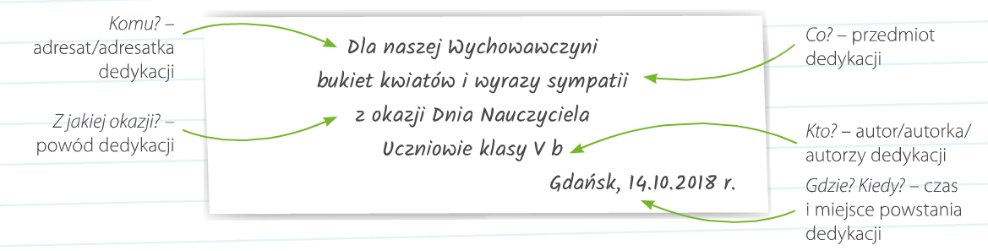
3. Wykonaj ćwiczenie 2 i 5 w zeszycie ćwiczeń s. 135-136.

